**Урок 5**

**Тема: Знаходження наближених значень розв’язків рівнянь і систем. Розв’язування задач на пошук екстремумів.**

**Мета: Навчальна.** Сформувати в учнів вміння розв’язувати рівняння з однією змінною, навички використовувати математичний процесор для пошуків екстремумів функцій, навчити будувати графіки; визначити тип задач, які можна розв’язувати за допомогою програми GRAN1; розв’язувати рівняння та системи рівнянь графічним способом.

**Розвиваюча.** За допомогою комп’ютера розвивати образне мислення, просторову уяву; поглиблення між предметних зв’язків.

**Виховна.**Виховувати людину, здатну до інтеграції окремих предметів, їх взаємодію під час розв’язання навчальних завдань.

**Тип уроку: засвоєння нових знань,** формування вмінь та навичок.

**Обладнання:** дошка, комп’ютер, інструкції з ТБ в кабінеті інформатики, програмний засіб навчання GRAN1

**Хід уроку**

**І. Організаційний етап**

**ІІ. Перевірка домашнього завдання**

1. Перевірка завдання, заданого за підручником.
2. Методичний прийом «Лицарський турнір» . Двоє учнів виходять до дошки і читають свої повідомлення, ставлять один одному запитання за домашнім завданням.

**ІІІ. Актуалізація опорних знань.** Напишіть звіт про можливості математичного процесора GRAN1.

**IV. Мотивація навчальної діяльності**

**Методичний прийом «Мозкова атака»**

*Питання*

1. Чи можна розв’язати рівняння (системи рівняння) за допомогою комп’ютера?
2. Як можна перевірити, чи правильно розв’язане рівняння?
3. Чи можна розв’язати рівняння, не знаючи способу розв’язування?

**V. Вивчення нового матеріалу**

*План вивчення теми*

1. Розв’язання рівнянь.
2. Графічне розв’язування рівнянь.
3. Приклади розв’язування рівнянь.
4. Розв’язування систем рівнянь.
5. Екстремуми функції з однією змінною.
6. Приклади знаходження екстремуму в середовищі GRAN1.

Розглянемо приклади застосування програми *GRAN1* у ході вивчення теми «Системи рівнянь».

**Приклад 1.** Розв'язати систему рівнянь графічним способом.

Для того, щоб розв'язати систему рівнянь  графічним способом, необхідно побудувати на одній координатній площині графіки обох рівнянь. Координати кожної точки прямої, яка є графіком рівняння , задовольняють це рівняння. Координати кожної точки прямої, яка є графіком рівняння , задовольняють це рівняння. Побудовані графіки перетинаються в точці (3;2). Тому пара чисел (3;2) – єдиний розв'язок запропонованої системи рівнянь.

Для розв'язання системи рівнянь  графічним способом за допомогою програми *GRAN1* потрібно, використовуючи послугу «Створити» пункту «Об'єкт», увести такі рівняння X+3*Y-9=0, 2*X-Y-4=0, вибрати неявний тип залежності та колір лінії, і натиснути команду «ОК». Після цього повинно з'явитися таке зображення (рис. 6):

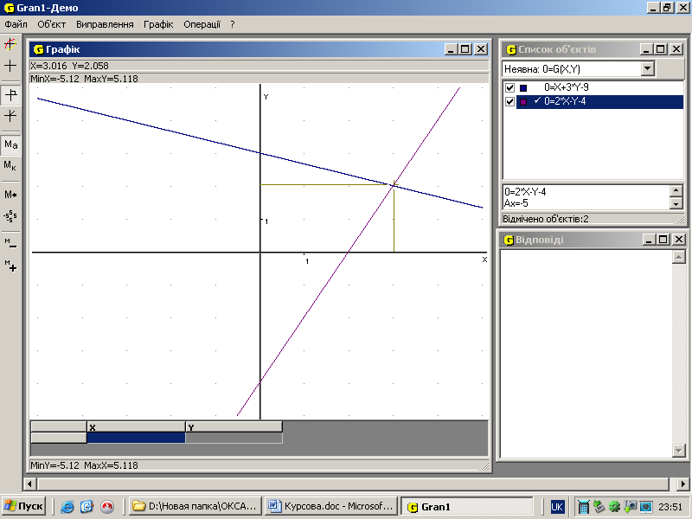

**Приклад 2.** Розв’язання системи рівнянь графічним способом.

Знайдемо координати точок перетину графіків рівнянь системи з осями координат:

|  |  |  |
| --- | --- | --- |
| *x* | 0 | 2 |
| *y* | -4 | 0 |
| *x* | 0 | -1 |
| *y* | 2 | 0 |

Побудуємо графіки запропонованих рівнянь. Як видно з рисунку, графіками є паралельні прямі, вони не мають спільних точок. Отже, система рівнянь розв'язків не має.

За допомогою графіків, побудованих у програмі *GRAN1*,ми переконуємося, що система рівнянь дійсно розв'язків не має.

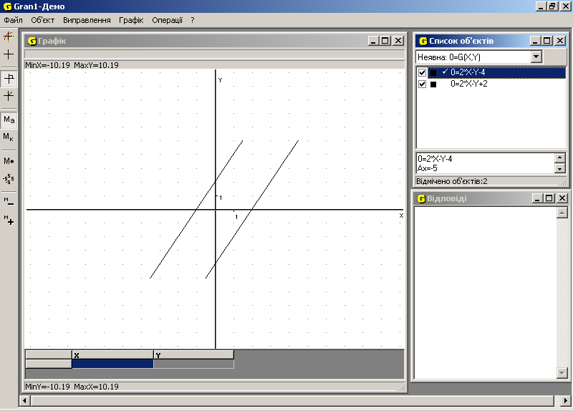

**Приклад 3.** Розв'язання системи рівнянь графічним способом.

Графік першого рівняння – коло, другого – гіпербола (графік функції ). Побудувавши ці графіки в одній системі координат, знаходимо координати точок їх перетину: (3;4), (4;3), (-3;-4), (-4;-3). Перевірка показує, що знайдені чотири пари чисел не наближені ров'язки системи рівнянь, а точні.

Отже, маємо відповідь: *х*1 = 3, *у*1 = 4; *х*2 = 4, *у*2 = 3; *х*3 = –3, *у*3 = –4; *х*4 = –4, *у*4 = –3.

Розв'язання системи  за допомогою програми *GRAN1* дає таке зображення:

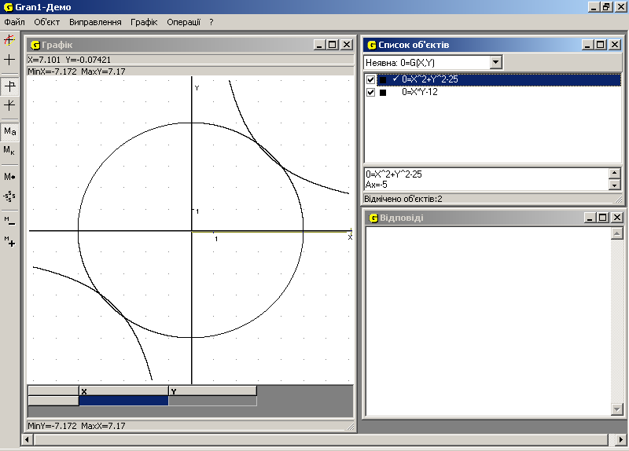

Це зображення показує, що знайдені чотири пари чисел дійсно є розв’язками системи.

**Приклад 4.** Яку максимальну корисну потужність може виділити джерело струму з е.р.с. ε=10В та внутрішнім опором r=1Ом? Який при цьому опір зовнішнього кола?

Розв’яання.

Корисна потужність – це потужність, що виділятиметься в зовнішній частині кола: P = IU. В даному випадку U = IR , I=ε/(R + r). Таким чином P =εR/(R+1) або після підстановки відомих значень P = 100R/(R+1). Графік залежності P від R легко отримати за допомогою програми GRAN 1. Для цього звернемося до послуги “Список об’єктів” та виберемо тип задання залежності “Явна: Y=Y(X)”. Далі звернемось до послуги “Об'єкт”/ ”Створити”, в результаті чого з'являється вікно “Введення функції”.

Введемо до рядка введення вираз 100x/(x+1)( див. рис. 1).

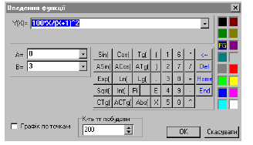

Рис. 1.

Використовуючи послугу меню “Графік”/”Побудувати”, створюємо на екрані монітора

ілюстрацію заданої залежності (див. рис.2).

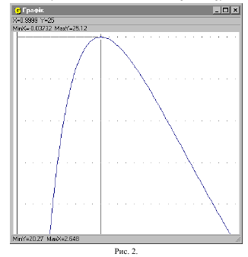

Переміщуємо курсор в точку А, яка відповідає найбільшому значенню змінної P. В лівому верхньому кутку вікна “Графік” бачимо координати цієї точки. Координата вздовж осі Оу вказує на значення Pmax=25 Вт, а координата вздовж осі Ох вказує на значення R=1 Ом (R=r).

**Висновок:** Програму можна використовувати для спостереження перетворень графіків функцій, розв’язування рівнянь і систем рівнянь графічним способом, розв’язування деяких нерівностей, знаходження найбільшого та найменшого значень функції.

**VI. Засвоєння нових знань**

1. Робота з підручником. Розв'яжіть систему рівнянь графічним способом, використавши один з математичних процесорів, наприклад, **Gran1**.
2. Робота з додатковим матеріалом

Побудуйте графіки функцій та знайдіть екстремуми функцій:

* f(x) = x + 5;
* f(x) = 2x+ 14x- 45;
* f(x) = x-3x.

Розв’яжіть рівняння і систему рівнянь:

* ;
* x- 3x + 2 = 0;
* ;
* 4 + 4= 3;
* 

**VII. Підбиття підсумків уроку**

**VIIІ. Домашнє завдання**

* 1. Завдання за підручником: п.1.2 стор. 10-17, питання 10-14
  2. Розв’язати рівняння: х- х- 2 = 0.
  3. Розв’язати систему рівнянь: 
  4. Знайти екстремум функцій і побудувати їх графіки:
* f(x) = x+ 4x;
* f(x) = x;
* f(x) = x